Федеральное агентство связи Сибирский государственный университет телекоммуникаций и информатики Кафедра прикладной математики и кибернетики (ПМ и К)

Лабораторная работа «Вкладки»

по дисциплине "Программирование для мобильных устройств"

Выполнил:

студентка ИВТ, группы ИП-813

Захарова К.Ю.

Проверила:

Ассистент кафедры ПМиК

Павлова У.В.

Новосибирск, 2021 г.

Оглавление

Текст задания 3

Теория 3

Реализация приложения 4

Код приложения 6

# Текст задания

Реализуйте приложение, состоящее из трех вкладок. Интерфейс каждой вкладки задается отдельным xml файлом. Первая вкладка содержит изображение и надпись. Вторая вкладка содержит элемент ListView с произвольным интерфейсом. Третья вкладка содержит програмно-создаваемый TableLayout.

# Теория

Фрагменты были представлены в API 11 (Android 3.0), но в целях совместимости была написана специальная библиотека **Android Support library** для старых устройств. Таким образом сейчас существуют два класса **Fragment**: для новых устройств и для старых устройств.

Считайте, что фрагмент - это тот же компонент как **Button**, **TextView** или **LinearLayout** с дополнительными возможностями. Фрагмент, как и кнопку, нужно поместить на экран активности. Но фрагмент является модульным компонентом и один и тот же фрагмент можно встроить в две разные активности.

Принцип следующий - в разметку помещается макет из группы **FrameLayout.**  И в нужный момент фрагмент замещает контейнер и становится частью разметки.

# Реализация приложения

**Первая вкладка:**

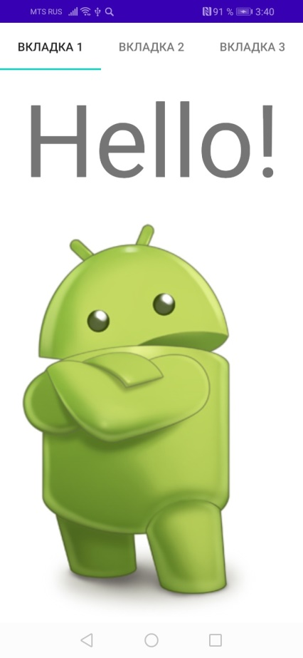

**Вторая вкладка:**

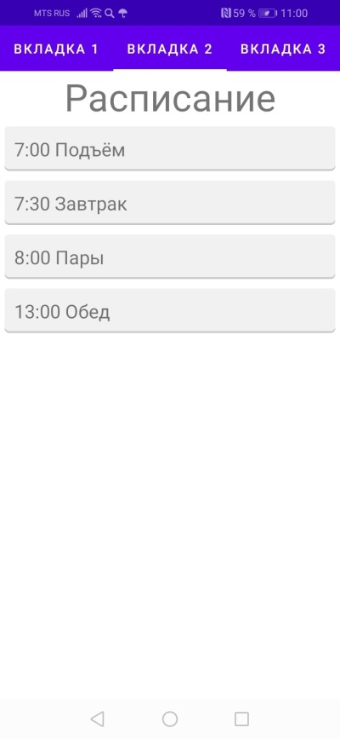

**Третья вкладка:**

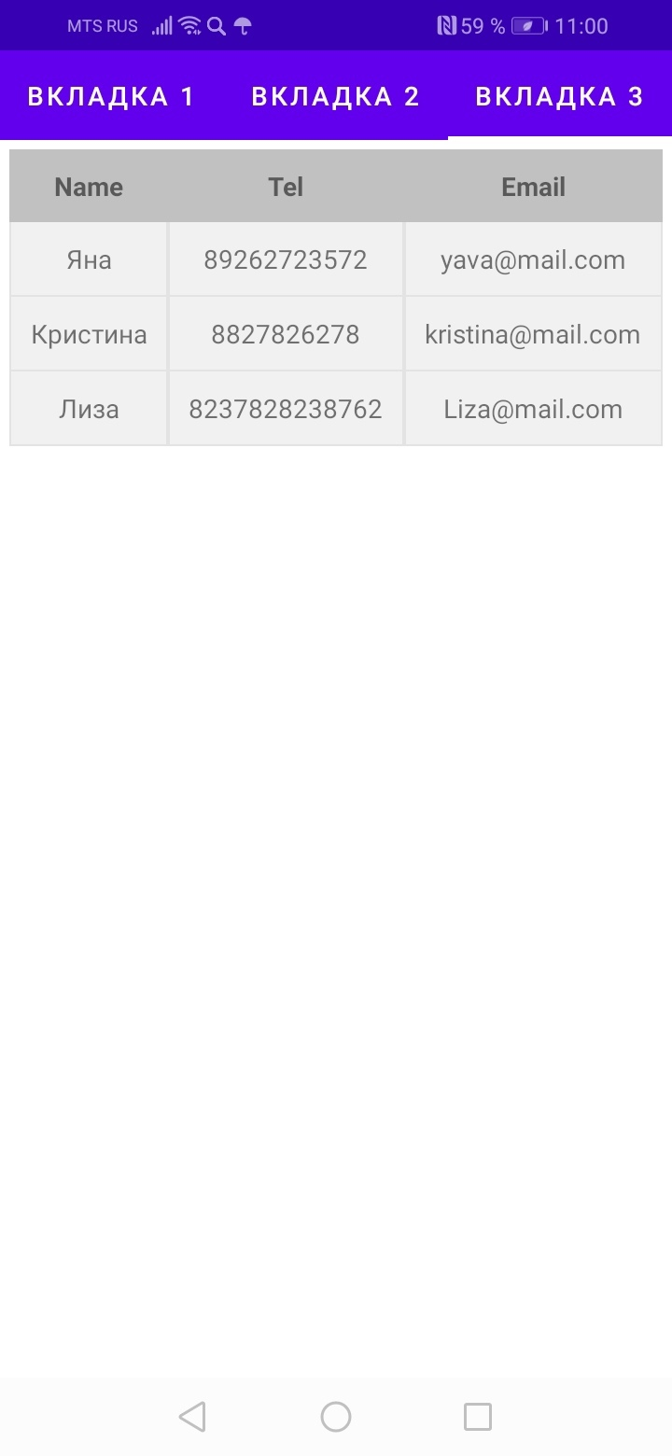

# Код приложения

**MainActivity.java**

**package** com.example.tabs;  
  
**import** androidx.annotation.NonNull;  
**import** androidx.annotation.Nullable;  
**import** androidx.appcompat.app.AppCompatActivity;  
**import** androidx.fragment.app.Fragment;  
**import** androidx.fragment.app.FragmentManager;  
**import** androidx.fragment.app.FragmentPagerAdapter;  
**import** androidx.viewpager.widget.ViewPager;  
**import** androidx.viewpager2.widget.ViewPager2;  
  
**import** android.os.Bundle;  
  
**import** com.google.android.material.tabs.TabLayout;  
  
**import** java.util.ArrayList;  
**import** java.util.List;  
  
**public class** MainActivity **extends** AppCompatActivity {  
  
 TabLayout **tabLayout**;  
 ViewPager **viewPager**;  
 @Override  
 **protected void** onCreate(Bundle savedInstanceState) {  
 **super**.onCreate(savedInstanceState);  
 setContentView(R.layout.***activity_main***);  
  
 **tabLayout** = findViewById(R.id.***tab_layout***);  
 **viewPager** = findViewById(R.id.***view_pager***);  
  
  
 MainAdapter adapter = **new** MainAdapter(getSupportFragmentManager());  
 MainFragment fragment= **new** MainFragment();  
 ListFragment listFragment = **new** ListFragment();  
 TabletFragment tabletFragment = **new** TabletFragment();  
 adapter.addFragment(fragment,**"Вкладка 1"**);  
 adapter.addFragment(listFragment,**"Вкладка 2"**);  
 adapter.addFragment(tabletFragment,**"Вкладка 3"**);  
 FragmentPagerAdapter adt;  
 **viewPager**.setAdapter(adapter);  
  
 **tabLayout**.setupWithViewPager(**viewPager**);  
 }  
  
  
 **private class** MainAdapter **extends** FragmentPagerAdapter {  
 ArrayList<String> **arrayList** = **new** ArrayList<>();  
 List<Fragment> **fragmentList**= **new** ArrayList<>();  
  
 **public void** addFragment(Fragment fragment,String title){  
 **arrayList**.add(title);  
 **fragmentList**.add(fragment);  
  
 }  
  
 **public** MainAdapter(@NonNull FragmentManager fm) {  
 **super**(fm);  
 }  
  
 @NonNull  
 @Override  
 **public** Fragment getItem(**int** position) {  
  
 **return fragmentList**.get(position);  
 }  
  
 @Override  
 **public int** getCount() {  
 **return fragmentList**.size();  
 }  
  
 @Nullable  
 @Override  
 **public** CharSequence getPageTitle(**int** position) {  
 **return arrayList**.get(position);  
 }  
 }  
}

**MainActivity.xml**

*<?***xml version="1.0" encoding="utf-8"***?>*<**LinearLayout  
 xmlns:android="http://schemas.android.com/apk/res/android"  
 xmlns:app="http://schemas.android.com/apk/res-auto"  
 xmlns:tools="http://schemas.android.com/tools"  
 android:layout_width="match_parent"  
 android:layout_height="match_parent"  
 android:orientation="vertical"  
 tools:context=".MainActivity"**>  
  
 <**com.google.android.material.tabs.TabLayout  
 android:layout_width="match_parent"  
 android:layout_height="wrap_content"  
 android:id="@+id/tab_layout"  
 app:tabTextColor="@android:color/white"  
 app:tabIndicatorColor="@android:color/white"  
 app:tabSelectedTextColor="@android:color/white"  
 android:background="@color/design_default_color_primary"**/>  
 <**androidx.viewpager.widget.ViewPager  
 android:layout_width="match_parent"  
 android:layout_height="match_parent"  
 android:id="@+id/view_pager"**/>  
  
  
  
  
</**LinearLayout**>

**MainFragment.java**

**package** com.example.tabs;  
  
**import** android.os.Bundle;  
  
**import** androidx.fragment.app.Fragment;  
  
**import** android.view.LayoutInflater;  
**import** android.view.View;  
**import** android.view.ViewGroup;  
**import** android.widget.TextView;  
  
*/**  
 * A simple {****@link*** *Fragment} subclass.  
 * Use the {****@link*** *MainFragment#newInstance} factory method to  
 * create an instance of this fragment.  
 */***public class** MainFragment **extends** Fragment {  
  
 *//* ***TODO: Rename parameter arguments, choose names that match*** *// the fragment initialization parameters, e.g. ARG_ITEM_NUMBER* **private static final** String ***ARG_PARAM1*** = **"param1"**;  
 **private static final** String ***ARG_PARAM2*** = **"param2"**;  
  
 *//* ***TODO: Rename and change types of parameters* private** String **mParam1**;  
 **private** String **mParam2**;  
  
 **public** MainFragment() {  
 *// Required empty public constructor* }  
  
 */**  
 * Use this factory method to create a new instance of  
 * this fragment using the provided parameters.  
 *  
 \** ***@param param1*** *Parameter 1.  
 \** ***@param param2*** *Parameter 2.  
 \** ***@return*** *A new instance of fragment MainFragment.  
 */  
 //* ***TODO: Rename and change types and number of parameters* public static** MainFragment newInstance(String param1, String param2) {  
 MainFragment fragment = **new** MainFragment();  
 Bundle args = **new** Bundle();  
 args.putString(***ARG_PARAM1***, param1);  
 args.putString(***ARG_PARAM2***, param2);  
 fragment.setArguments(args);  
 **return** fragment;  
 }  
  
 @Override  
 **public void** onCreate(Bundle savedInstanceState) {  
 **super**.onCreate(savedInstanceState);  
 **if** (getArguments() != **null**) {  
 **mParam1** = getArguments().getString(***ARG_PARAM1***);  
 **mParam2** = getArguments().getString(***ARG_PARAM2***);  
 }  
 }  
  
 @Override  
 **public** View onCreateView(LayoutInflater inflater, ViewGroup container,  
 Bundle savedInstanceState) {  
 *// Inflate view* View view = inflater.inflate(R.layout.***fragment_main***,container,**false**);  
  
 **return** view;  
 }  
}

**fragment_main.xlm**

*<?***xml version="1.0" encoding="utf-8"***?>*<**FrameLayout xmlns:android="http://schemas.android.com/apk/res/android"  
 xmlns:app="http://schemas.android.com/apk/res-auto"  
 xmlns:tools="http://schemas.android.com/tools"  
 android:layout_width="match_parent"  
 android:layout_height="match_parent"  
 tools:context=".MainFragment"**>  
  
 *<!--* ***TODO: Update blank fragment layout*** *-->* <**ImageView  
 android:layout_width="match_parent"  
 android:layout_height="432dp"  
  
 app:srcCompat="@drawable/first_image"** />  
  
 <**TextView  
 android:id="@+id/text_view"  
 android:layout_width="wrap_content"  
 android:layout_height="56dp"  
 android:gravity="center"  
 android:textSize="50sp"  
 android:textStyle="bold"** />  
  
</**FrameLayout**>

**ListFragment.java**

**package** com.example.tabs;  
  
**import** android.os.Bundle;  
  
**import** androidx.fragment.app.Fragment;  
  
**import** android.view.LayoutInflater;  
**import** android.view.View;  
**import** android.view.ViewGroup;  
  
*/**  
 * A simple {****@link*** *Fragment} subclass.  
 * Use the {****@link*** *ListFragment#newInstance} factory method to  
 * create an instance of this fragment.  
 */***public class** ListFragment **extends** Fragment {  
  
 *//* ***TODO: Rename parameter arguments, choose names that match*** *// the fragment initialization parameters, e.g. ARG_ITEM_NUMBER* **private static final** String ***ARG_PARAM1*** = **"param1"**;  
 **private static final** String ***ARG_PARAM2*** = **"param2"**;  
  
 *//* ***TODO: Rename and change types of parameters* private** String **mParam1**;  
 **private** String **mParam2**;  
  
 **public** ListFragment() {  
 *// Required empty public constructor* }  
  
 */**  
 * Use this factory method to create a new instance of  
 * this fragment using the provided parameters.  
 *  
 \** ***@param param1*** *Parameter 1.  
 \** ***@param param2*** *Parameter 2.  
 \** ***@return*** *A new instance of fragment ListFragment.  
 */  
 //* ***TODO: Rename and change types and number of parameters* public static** ListFragment newInstance(String param1, String param2) {  
 ListFragment fragment = **new** ListFragment();  
 Bundle args = **new** Bundle();  
 args.putString(***ARG_PARAM1***, param1);  
 args.putString(***ARG_PARAM2***, param2);  
 fragment.setArguments(args);  
 **return** fragment;  
 }  
  
 @Override  
 **public void** onCreate(Bundle savedInstanceState) {  
 **super**.onCreate(savedInstanceState);  
 **if** (getArguments() != **null**) {  
 **mParam1** = getArguments().getString(***ARG_PARAM1***);  
 **mParam2** = getArguments().getString(***ARG_PARAM2***);  
 }  
 }  
  
 @Override  
 **public** View onCreateView(LayoutInflater inflater, ViewGroup container,  
 Bundle savedInstanceState) {  
 *// Inflate the layout for this fragment* **return** inflater.inflate(R.layout.***fragment_list***, container, **false**);  
 }  
}

**fragment_list.xml**

*<?***xml version="1.0" encoding="utf-8"***?>*<**FrameLayout xmlns:android="http://schemas.android.com/apk/res/android"  
 xmlns:app="http://schemas.android.com/apk/res-auto"  
 xmlns:tools="http://schemas.android.com/tools"  
 android:layout_width="match_parent"  
 android:layout_height="match_parent"  
 tools:context=".ListFragment"**>  
 *<!--* ***TODO: Update blank fragment layout*** *-->* <**LinearLayout  
 android:layout_width="match_parent"  
 android:layout_height="match_parent"  
 android:orientation="vertical"** >  
  
 <**TextView  
 android:id="@+id/textView"  
 android:layout_width="match_parent"  
 android:layout_height="wrap_content"  
 android:text="Расписание"  
 android:gravity="center"  
 android:textSize="40sp"** />  
  
 <**TextView  
 android:id="@+id/textView1"  
 android:layout_width="match_parent"  
 android:layout_height="wrap_content"  
 android:gravity="left"  
 android:layout_margin="5dp"  
 android:textSize="20sp"  
 android:text="7:00 Подъём"  
 android:padding="20px"  
 android:background="@drawable/back"** />  
  
 <**TextView  
 android:id="@+id/textView2"  
 android:layout_width="match_parent"  
 android:layout_height="wrap_content"  
 android:layout_margin="5dp"  
 android:gravity="left"  
 android:textSize="20sp"  
 android:padding="20px"  
 android:text="7:30 Завтрак"  
 android:background="@drawable/back"** />  
 <**TextView  
 android:id="@+id/textView3"  
 android:layout_width="match_parent"  
 android:layout_height="wrap_content"  
 android:layout_margin="5dp"  
 android:gravity="left"  
 android:textSize="20sp"  
 android:padding="20px"  
 android:text="8:00 Пары"  
 android:background="@drawable/back"** />  
 <**TextView  
 android:id="@+id/textView4"  
 android:layout_width="match_parent"  
 android:layout_height="wrap_content"  
 android:layout_margin="5dp"  
 android:gravity="left"  
 android:textSize="20sp"  
 android:text="13:00 Обед"  
 android:padding="20px"  
 android:background="@drawable/back"** />  
 </**LinearLayout**>  
  
</**FrameLayout**>

**TabletFragment.java**

**package** com.example.tabs;  
  
**import** android.os.Bundle;  
  
**import** androidx.fragment.app.Fragment;  
  
**import** android.view.LayoutInflater;  
**import** android.view.View;  
**import** android.view.ViewGroup;  
  
*/**  
 * A simple {****@link*** *Fragment} subclass.  
 * Use the {****@link*** *TabletFragment#newInstance} factory method to  
 * create an instance of this fragment.  
 */***public class** TabletFragment **extends** Fragment {  
  
 *//* ***TODO: Rename parameter arguments, choose names that match*** *// the fragment initialization parameters, e.g. ARG_ITEM_NUMBER* **private static final** String ***ARG_PARAM1*** = **"param1"**;  
 **private static final** String ***ARG_PARAM2*** = **"param2"**;  
  
 *//* ***TODO: Rename and change types of parameters* private** String **mParam1**;  
 **private** String **mParam2**;  
  
 **public** TabletFragment() {  
 *// Required empty public constructor* }  
  
 */**  
 * Use this factory method to create a new instance of  
 * this fragment using the provided parameters.  
 *  
 \** ***@param param1*** *Parameter 1.  
 \** ***@param param2*** *Parameter 2.  
 \** ***@return*** *A new instance of fragment TabletFragment.  
 */  
 //* ***TODO: Rename and change types and number of parameters* public static** TabletFragment newInstance(String param1, String param2) {  
 TabletFragment fragment = **new** TabletFragment();  
 Bundle args = **new** Bundle();  
 args.putString(***ARG_PARAM1***, param1);  
 args.putString(***ARG_PARAM2***, param2);  
 fragment.setArguments(args);  
 **return** fragment;  
 }  
  
 @Override  
 **public void** onCreate(Bundle savedInstanceState) {  
 **super**.onCreate(savedInstanceState);  
 **if** (getArguments() != **null**) {  
 **mParam1** = getArguments().getString(***ARG_PARAM1***);  
 **mParam2** = getArguments().getString(***ARG_PARAM2***);  
 }  
 }  
  
 @Override  
 **public** View onCreateView(LayoutInflater inflater, ViewGroup container,  
 Bundle savedInstanceState) {  
 *// Inflate the layout for this fragment* **return** inflater.inflate(R.layout.***fragment_tablet***, container, **false**);  
 }  
}

**fragment_tablet.xml**

*<?***xml version="1.0" encoding="utf-8"***?>*<**FrameLayout xmlns:android="http://schemas.android.com/apk/res/android"  
 xmlns:tools="http://schemas.android.com/tools"  
 android:layout_width="match_parent"  
 android:layout_height="match_parent"  
 tools:context=".TabletFragment"**>  
  
 <**TableLayout  
 android:layout_width="match_parent"  
 android:layout_height="wrap_content"  
 android:background="#e3e3e3"  
 android:layout_margin="5dp"** >  
 <**TableRow**>  
 <**TextView  
 android:layout_width="wrap_content"  
 android:layout_height="wrap_content"  
 android:text="Name"  
 android:background="#c1c1c1"  
 android:textStyle="bold"  
 android:layout_weight="1"  
 android:gravity="center"  
 android:padding="10dp"** />  
 <**TextView  
 android:layout_width="wrap_content"  
 android:layout_height="wrap_content"  
 android:text="Tel"  
 android:background="#c1c1c1"  
 android:textStyle="bold"  
 android:layout_weight="1"  
 android:gravity="center"  
 android:padding="10dp"** />  
 <**TextView  
 android:layout_width="wrap_content"  
 android:layout_height="wrap_content"  
 android:text="Email"  
 android:background="#c1c1c1"  
 android:textStyle="bold"  
 android:layout_weight="1"  
 android:gravity="center"  
 android:padding="10dp"** />  
 </**TableRow**>  
 <**TableRow**>  
 <**TextView  
 android:layout_width="wrap_content"  
 android:layout_height="wrap_content"  
 android:text="Яна"  
 android:background="#f1f1f1"  
 android:layout_marginBottom="1dp"  
 android:layout_marginHorizontal="1dp"  
 android:layout_weight="1"  
 android:gravity="center"  
 android:padding="10dp"** />  
 <**TextView  
 android:layout_width="wrap_content"  
 android:layout_height="wrap_content"  
 android:text="89262723572"  
 android:background="#f1f1f1"  
 android:layout_marginBottom="1dp"  
 android:layout_marginHorizontal="1dp"  
 android:layout_weight="1"  
 android:gravity="center"  
 android:padding="10dp"** />  
 <**TextView  
 android:layout_width="wrap_content"  
 android:layout_height="wrap_content"  
 android:text="yava@mail.com"  
 android:background="#f1f1f1"  
 android:layout_marginBottom="1dp"  
 android:layout_marginHorizontal="1dp"  
 android:layout_weight="1"  
 android:gravity="center"  
 android:padding="10dp"** />  
 </**TableRow**>  
 <**TableRow**>  
 <**TextView  
 android:layout_width="wrap_content"  
 android:layout_height="wrap_content"  
 android:text="Кристина"  
 android:background="#f1f1f1"  
 android:layout_marginBottom="1dp"  
 android:layout_marginHorizontal="1dp"  
 android:layout_weight="1"  
 android:gravity="center"  
 android:padding="10dp"** />  
 <**TextView  
 android:layout_width="wrap_content"  
 android:layout_height="wrap_content"  
 android:text="8827826278"  
 android:background="#f1f1f1"  
 android:layout_marginBottom="1dp"  
 android:layout_marginHorizontal="1dp"  
 android:layout_weight="1"  
 android:gravity="center"  
 android:padding="10dp"** />  
 <**TextView  
 android:layout_width="wrap_content"  
 android:layout_height="wrap_content"  
 android:text="kristina@mail.com"  
 android:background="#f1f1f1"  
 android:layout_marginBottom="1dp"  
 android:layout_marginHorizontal="1dp"  
 android:layout_weight="1"  
 android:gravity="center"  
 android:padding="10dp"** />  
 </**TableRow**>  
 <**TableRow**>  
 <**TextView  
 android:layout_width="wrap_content"  
 android:layout_height="wrap_content"  
 android:text="Лиза"  
 android:background="#f1f1f1"  
 android:layout_marginBottom="1dp"  
 android:layout_marginHorizontal="1dp"  
 android:layout_weight="1"  
 android:gravity="center"  
 android:padding="10dp"** />  
 <**TextView  
 android:layout_width="wrap_content"  
 android:layout_height="wrap_content"  
 android:text="8237828238762"  
 android:background="#f1f1f1"  
 android:layout_marginBottom="1dp"  
 android:layout_marginHorizontal="1dp"  
 android:layout_weight="1"  
 android:gravity="center"  
 android:padding="10dp"** />  
 <**TextView  
 android:layout_width="wrap_content"  
 android:layout_height="wrap_content"  
 android:text="Liza@mail.com"  
 android:background="#f1f1f1"  
 android:layout_marginBottom="1dp"  
 android:layout_marginHorizontal="1dp"  
 android:layout_weight="1"  
 android:gravity="center"  
 android:padding="10dp"** />  
 </**TableRow**>  
  
  
  
 </**TableLayout**>  
  
  
  
</**FrameLayout**>